**TALLER N°2**

**Actividad N°1**

Mueve tus articulaciones mirando el video.

<https://youtu.be/8aZ-t8vZB4U>

**Actividad N°2**

En grupos divididos en hileras realiza los siguientes ejercicios:

* Corre en zig- zag
* Salta sobre aros
* Traslada el balón

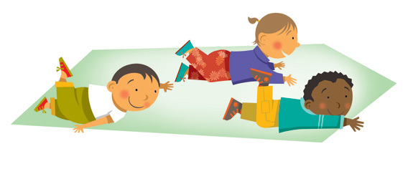

**Actividad N°3**

Vuelve a la calma con ejercicios de relajación.